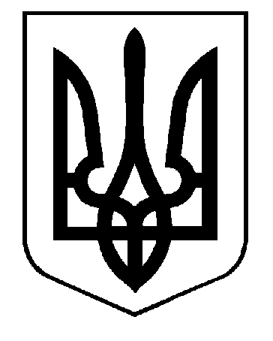

УКРАЇНА
НОСІВСЬКА МІСЬКА РАДА

НОСІВСЬКОГО РАЙОНУ ЧЕРНІГІВСЬКОЇ ОБЛАСТІ

Р О З П О Р Я Д Ж Е Н Н Я

від 15 лютого 2021 року Носівка №39

Про проведення перевірки відповідно
до Закону України «Про очищення влади»

На виконання Закону України «Про очищення влади» (далі – Закон), Порядку проведення перевірки достовірності відомостей щодо застосування заборон, передбачених частинами третьою і четвертою статті 1 Закону України «Про очищення влади», затвердженого постановою Кабінету Міністрів України від 16.10.2014 № 563, у зв’язку з призначенням на посаду посадової особи місцевого самоврядування,
з о б о в ’ я з у ю :

1.Провести перевірку, передбачену Законом (далі – перевірка), щодо Устименка Миколи Миколайовича, начальника відділу житлово-комунального господарства та благоустрою виконавчого апарату міської ради.

2. Визначити днем початку проведення перевірки 16 лютого 2021 року.

3.Визначити відділ правового забезпечення та кадрової роботи виконавчого апарату міської ради відповідальним за проведення перевірки Устименка М.М.

4.Устименку М.М. у десятиденний термін з дня початку проведення перевірки подати до відділу правового забезпечення та кадрової роботи заяву про те, що до нього застосовуються або не застосовуються заборони, визначені частиною третьою або четвертою статті 1 Закону.

5. Контроль за виконанням розпорядження залишаю за собою.

Міський голова Володимир ІГНАТЧЕНКО

Заступник начальника відділу
з кадрової роботи Ірина ОСТРЕНСЬКА

Начальник відділу правового
забезпечення та кадрової роботи Світлана ЯМА

15.02.2021 року

